**O’ZBEKISTON RESPUBLIKASI RAQAMLI TEXNOLOGIYALARI VAZIRLIGI MUHAMMAD AL-XORAZIMIY NOMIDAGI TOSHKENT AXBOROT TEXNOLOGIYALARI UNIVERSITETI **

**KIBERXAVFSIZLIK FAKULTETI 711-21AXO` GURUHI TALABASINING “YASHIL IQTISODIYOT” FANIDAN**

**MUSTAQIL ISH.**

**BAJARDI:**Yo’ldoshov Umrzoq

**TEKSHIRDI:** Saidov Farrux

**Toshkent-2023**

**Mavzu:** Yashil iqtisodiyot Misrda.

**Yashil iqtisodiyot** [-](https://uz.wikipedia.org/wiki/Iqtisodiyot) bu ekologik xavflarni va ekologik tanqislikni kamaytirishga qaratilgan va atrof-muhitni buzmasdan barqaror rivojlanishni maqsad qilgan iqtisodiyot. U ekologik iqtisodiyot bilan chambarchas bogʻliq, lekin koʻproq siyosiy jihatdan qoʻllaniladigan yoʻnalishga ega. [UNEP](https://uz.wikipedia.org/wiki/Birlashgan_Millatlar_Tashkilotining_Atrof-muhit_dasturi) 2011 Yashil Iqtisodiyot hisobotida taʼkidlanishicha, „yashil boʻlishi uchun iqtisodiyot nafaqat samarali, balki adolatli boʻlishi kerak. Adolatlilik global va mamlakat darajasidagi tenglik oʻlchovlarini tan olishni, xususan, past uglerodli, resurslarni tejaydigan va ijtimoiy jihatdan qamrab oluvchi iqtisodiyotga adolatli oʻtishni taʼminlashni nazarda tutadi.

Uni oldingi iqtisodiy rejimlardan ajratib turadigan xususiyat — bu tabiiy kapital va ekologik xizmatlarni [iqtisodiy ahamiyatga](https://uz.wikipedia.org/wiki/Narx" \o "Narx) ega sifatida bevosita baholash (*qarang: „Ekotizimlar va bioxilma-xillik iqtisodiyoti“ va „Tabiiy kapital banki“*) va xarajatlar ekotizimlar orqali jamiyatga tashqariga chiqariladigan toʻliq xarajatlarni hisobga olish rejimi. aktivga zarar yetkazgan yoki eʼtiborsiz qoldiradigan tashkilotga ishonchli tarzda qaytariladi va uning majburiyatlari sifatida hisobga olinadi.



Yashil stiker va ekologik belgi amaliyoti isteʼmolchilar oldida atrof-muhitga doʻstona munosabat va barqaror rivojlanish koʻrsatkichlari sifatida paydo boʻldi. Koʻpgina sanoat tarmoqlari [globallashayotgan](https://uz.wikipedia.org/wiki/Globallashuv" \o "Globallashuv) iqtisodiyotda yashillashtirish amaliyotini targʻib qilish usuli sifatida ushbu standartlarni qabul qila boshlaydi. Barqarorlik standartlari sifatida ham tanilgan bu standartlar sotib olingan mahsulotlar atrof-muhitga va ularni ishlab chiqaruvchi odamlarga zarar yetkazmasligini kafolatlaydigan maxsus qoidalardir. Ushbu standartlar soni yaqinda oʻsib bordi va endi ular yangi, yanada yashil iqtisodiyotni qurishda yordam berishi mumkin. Ular oʻrmon xoʻjaligi, qishloq xoʻjaligi, togʻ-kon sanoati yoki baliqchilik kabi iqtisodiy sohalarga eʼtibor qaratadi; suv manbalari va biologik xilma-xillikni muhofaza qilish yoki issiqxona gazlari emissiyasini kamaytirish kabi ekologik omillarga eʼtibor qaratish; xodimlarning ijtimoiy himoyasi va huquqlarini qoʻllab-quvvatlash; va ishlab chiqarish jarayonlarining muayyan qismlariga uy.

**O‘zbekiston va Misr «yashil» energetika loyihalarini amalga oshirish bo‘yicha kelishib oldi.**

Oliy darajadagi muzokaralardan so‘ng O‘zbekiston prezidenti Shavkat Mirziyoyev va Misr prezidenti Abdulfattoh as-Sisiy ommaviy axborot vositalari vakillariga bayonot berdi.

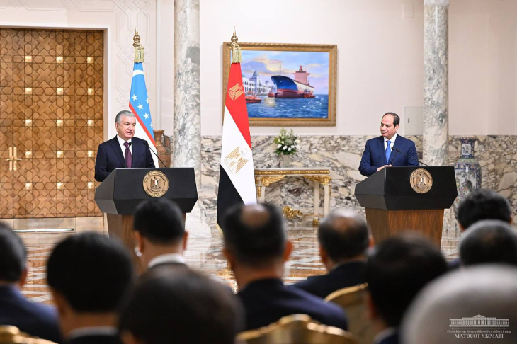

O‘zbekiston rahbari ko‘hna va betakror Misr zaminida O‘zbekiston delegatsiyasiga ko‘rsatilgan samimiy qabul va mehmondo‘stlik uchun chuqur minnatdorlik bildirdi. Misr rahbariyati va xalqining ulkan yutuqlari O‘zbekistonni xursand qilayotganini aytdi.

Bo‘lib o‘tgan muzokaralar chog‘ida yetakchilar ikki mamlakatda amalga oshirilayotgan keng ko‘lamli islohotlar - Yangi O‘zbekiston strategiyasi va Misrning «Yangi Respublika» dasturi bir-biriga hamohang ekani, yangi ish o‘rinlarini yaratish va kambag‘allikni qisqartirish, aholini ijtimoiy himoya qilish va shaharlar infratuzilmasini rivojlantirish borasidagi ishlar uyg‘unligi to‘g‘risida yakdil fikr bildirdi.

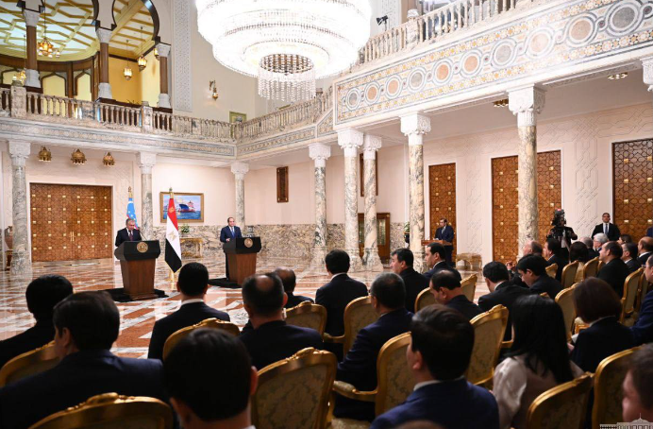

### **Yashil iqtisodiyot dasturi**

yashil iqtisodiyot dasturining ahamiyati Misrning resurslardan foydalanish samaradorligini oshirish, uglerod chiqindilari va chiqindilarni kamaytirish, ifloslanish va ekotizim degradatsiyasini kamaytirish bo'yicha xalqaro sa'y-harakatlarda ishtirok etish majburiyatiga bog'liq. U barqaror rivojlanishning to'rtta o'lchovi o'rtasidagi integratsiyaga erishishga intiladi, ya'ni; iqtisodiy, ekologik, ijtimoiy va texnik jihatlar. Misr hukumati shamol energetikasi boʻyicha uzoq muddatli rejani qabul qildi va 2020 yilga borib elektr energiyasiga boʻlgan ehtiyojning 20 foizini qayta tiklanadigan energiya manbalaridan qondirish maqsadini qoʻydi. Shamol energiyasi bu ehtiyojning 12 foizini qoplaydi. 2010 yilda Misr quyosh, issiqlik va shamol energiyasi bilan bog'liq loyihalar orqali toza energiyani rivojlantirishga sarmoya kiritish uchun 1,3 milliard dollar oldi. Misrning yashil iqtisodiyot strategiyasi muayyan sektorlar, jumladan, energetika sektori uchun belgilangan maqsadlar doirasini kengaytirishga qaratilgan va Misr Milliy raqobatbardoshlik kengashi tomonidan e'lon qilingan so'nggi hisobot yashil iqtisodiy transformatsiya yo'lini boshqara oladigan strategiyalar, investitsiyalar va davlat siyosatiga qaratilgan.



**Energiyani tejash sharhi**

Energiyani tejash bo'yicha ko'rib chiqish xizmati energiya tejash dasturlarini amalga oshirish imkoniyatini ko'rib chiqishda amalga oshirilishi kerak bo'lgan birinchi qadamdir. Bu dastlabki so'rovga o'xshaydi, bu orqali energiyani tejashning potentsial imkoniyatlari va texnik va moliyaviy imkoniyatlari bo'yicha dastlabki tavsiyalar beriladi, shuningdek, dasturlar uchun zarur bo'lgan asosiy tizimlar va uskunalar aniqlanadi. Shuningdek, u so'rovda ishtirok etayotgan tashkilotda energiya tejash imkoniyatlari bo'yicha kelajakdagi harakatlar rejasini amalga oshirish va ishlab chiqishda yordam beradi. Ushbu xizmat orqali sanoat ob'ektida energiya iste'mol qiladigan har bir jarayon yoki faoliyatning qisqacha tavsifi va davriy energiya iste'moli darajasi va energiya samaradorligi bo'yicha joriy faoliyat haqida eslatma berilishi mumkin.

**2018 yil ISO 50001 talablariga muvofiq energiyani boshqarish tizimini joriy etish**

Xizmat kompaniyaga sertifikat olish imkonini beruvchi ISO 50001: 2018 ga tayyorgarlik ko'rish sohasida texnik yordam ko'rsatishga qaratilgan. Kompaniya energiya samaradorligi, energiyadan foydalanish va kompaniya iste'molining umumiy ko'rsatkichlari, xodimlarning malakasi va energiya boshqaruvi siyosati bo'yicha qo'llanmani tayyorlashni o'z ichiga olgan energiya samaradorligini doimiy ravishda yaxshilashga erishishda tizimli yondashuvga rioya qilishi kerak.